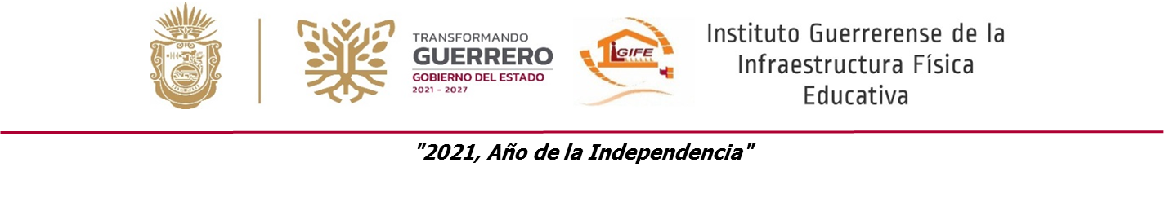

INSTITUTO GUERRERENSE DE LA INFRAESTRUCTURA FISICA EDUCATIVA
Formato de programas con recursos concurrente por orden de gobierno
Periodo ( Enero-Diciembre del año 2021)
Nombre del Programa  a | Federal |  | Estatal |  | Municipal |  | Otros |  | Monto  Total  j=c+e+g+i
Nombre del Programa  a | Dependencia / Entidad  b | Aportación (Monto)  c | Dependencia / Entidad  d | Aportación (Monto)  e | Dependencia / Entidad  f | Aportación (Monto)  g | Dependencia / Entidad  h | Aportación (Monto)  i | Monto  Total  j=c+e+g+i
FAM BASICO 2021 | SEFINA | 204,497,076.11 |  |  |  |  |  |  | 204,497,076.11
FAM BASICO 2021 REMANENTES | SEFINA | 48,726,445.25 |  |  |  |  |  |  | 48,726,445.25
FAM BASICO 2020 REMANENTES | SEFINA | 30,895,563.07 |  |  |  |  |  |  | 30,895,563.07
FONDO DE INFRAESTRUCTURA SOCIAL PARA LAS ENTIDADES 2021 | SEFINA | 4,000,179.97 |  |  |  |  |  |  | 4,000,179.97
FAM BASICO 2021 RENDIMIENTOS FINANCIEROS | SEFINA | 30,575.30 |  |  |  |  |  |  | 30,575.30
FAM MEDIA SUPERIOR 2021 | SEFINA | 6,393,564.00 |  |  |  |  |  |  | 6,393,564.00
FAM MEDIA SUPERIOR 2021 REMANENTES | SEFINA | 1,523,027.12 |  |  |  |  |  |  | 1,523,027.12
FAM MEDIA SUPERIOR 2020 REMANENTES | SEFINA | 1,429,658.17 |  |  |  |  |  |  | 1,429,658.17
FAM MEDIA SUPERIOR 2021 RENDIEMIENTOS FINANCIEROS | SEFINA | 13,014.39 |  |  |  |  |  |  | 13,014.39
FAM SUPERIOR 2021 | SEFINA | 6,960,497.62 |  |  |  |  |  |  | 6,960,497.62
FAM SUPERIOR 2020 REMANENTES | SEFINA | 1,909,387.85 |  |  |  |  |  |  | 1,909,387.85
FAM SUPERIOR 2021 REMANENTES | SEFINA | 1,659,120.78 |  |  |  |  |  |  | 1,659,120.78
FAM SUPERIOR 2021 RENDIMIENTOS FINANCIEROS | SEFINA | 13,100.58 |  |  |  |  |  |  | 13,100.58

